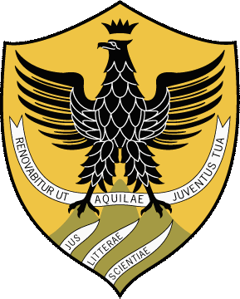

AVVISO

Si comunica agli studenti che il professore Enrico Perilli nei mesi di Giugno e Luglio riceverà nelle seguenti date:

- 18 Giugno 2019 ore 10:00;

- 2 Luglio 2019 ore 10:00.

